ФГБОУ ВО «КУРСКИЙ ГОСУДАРСТВЕННЫЙ УНИВЕРСИТЕТ»

VII Всероссийская

(с международным участием)

научно-практическая конференция

**«Актуальные проблемы теории и практики обучения физико-математическим и техническим дисциплинам**

**в современном образовательном пространстве»**

**1 Информационное письмо**



**КУРСК, 2023 г.**

**ОБЩАЯ ИНФОРМАЦИЯ**

Приглашаем докторов и кандидатов наук, преподавателей вузов, докторантов, аспирантов, практикующих специалистов, студентов учебных заведений (в соавторстве с научным руководителем или преподавателем), а также всех, проявляющих интерес к рассматриваемой проблематике, принять участие в конференции **«Актуальные проблемы теории и практики обучения физико-математическим и техническим дисциплинам в современном образовательном пространстве»**, а также опубликоваться в сборнике статей, который будет выпущен по итогам конференции.

**ОСНОВНЫЕ НАПРАВЛЕНИЯ КОНФЕРЕНЦИИ**

1. Теория и практика применения различных технологий и методик обучения физико-математическим и техническим дисциплинам по программам начального общего, основного общего, среднего общего, среднего профессионального, высшего образования.
2. Теория и практика разработки обучающих, развивающих и контрольно-измерительных дидактических материалов (в том числе электронных) при обучении физико-математическим и техническим дисциплинам.
3. Теория и практика проектирования содержания обучения физико-математическим и техническим дисциплинам в условиях реализации *обновленных федеральных государственных образовательных стандартов общего образования* и цифровизации образования.
4. Актуальные проблемы разработки учебно-методических комплексов для обучения физико-математическим и техническим дисциплинам по программам начального общего, основного общего, среднего общего, среднего профессионального, высшего образования.
5. *Актуальные проблемы обучения математике, физике, информатике при реализации федеральных образовательных программ общего образования.*
6. *Воспитательные возможности обучения физико-математическим и техническим дисциплинам при реализации образовательных программ общего, среднего профессионального и высшего образования.*
7. Soft skills и hard skills при обучении физико-математическим и техническим дисциплинам.
8. Основные тренды в российском образовании и обучение физико-математическим и техническим дисциплинам в вузе.
9. Теория и практика профильного обучения математике, информатике, физике. Теория и практика обучения математике, информатике, физике на углубленном уровне.
10. Теория и практика использования информационных технологий в обучении физико-математическим и техническим дисциплинам.
11. Мехатроника, робототехника и электроника в современном образовательном пространстве.
12. История математического образования.
13. *Обучение физико-математическим и техническим дисциплинам в школе: роль исследовательских компетенций педагога-методиста и педагога-наставника.*
14. Работа инновационных образовательных площадок (кванториум, IT-Куб, Яндекс.Лицей и т.д.) для развития у молодежи компетенций в области физико-математических и технических наук.

Замечание. Курсивом выделены новые и актуализированные направления работы конференции.

**ОБЩИЕ СЕКЦИИ КОНФЕРЕНЦИИ**

Секция 1. Актуальные проблемы теории и практики обучения математике в современном образовательном пространстве.

Секция 2. Актуальные проблемы теории и практики обучения физике и астрономии в современном образовательном пространстве.

Секция 3. Актуальные проблемы теории и практики обучения информатике и информационным технологиям в современном образовательном пространстве.

Секция 4. Актуальные проблемы теории и практики обучения техническим дисциплинам в современном образовательном пространстве.

Предполагается работа дополнительной секции по теме: «Воспитательные возможности обучения физико-математическим и техническим дисциплинам в школе и вузе».

Рабочий язык конференции – **русский**.

На конференции могут быть представлены устные доклады без публикации в сборнике. В конференции возможно заочное участие (только публикация статьи).

Работа пленарного и секционных заседаний конференции будет организована в режиме видеоконференции. В первый день работы – пленарное заседание и заседание секций. Во второй день – продолжение работы секций.

**УСЛОВИЯ УЧАСТИЯ В КОНФЕРЕНЦИИ**

Желающие принять участие в конференции должны направить до **10 декабря 2023 г.** (включительно) по электронному адресу ***konf.kgu.ffmi@mail.ru*** в одном письме:

1. файл с заявкой, в котором заполняется анкета участника, проводится калькуляция оргвзноса и вставляется сканированное изображение заполненного от руки согласия на обработку персональных данных;
2. файл со статьей (если планируется публикация в сборнике) или файл с докладом и скриншотом проверки текста статьи (доклада) на уникальность на сайте <https://www.antiplagiat.ru/> (для подготовки статьи убедительно просим использовать файл «Макет для подготовки статьи»).

**ФАЙЛЫ ПРОСЬБА НЕ АРХИВИРОВАТЬ!**

Материалы готовятся в строгом соответствии с приведенными ниже требованиями.

Файл с анкетой участника, калькуляцией оргвзноса и сканом согласия на обработку персональных данных следует назвать следующим образом: Заявка-Фамилия, например, **Заявка-Иванов.**

Анкета и калькуляция оргвзноса в заявке заполняется на компьютере.

Лист с текстом Согласия **распечатывается**, **собственноручно** заполняется (подпись, расшифровка подписи, дата), **сканируется** или выполняется **качественное фото** и **картинкой** вставляется в документ Word после калькуляции оргвзноса на отдельной странице.

ОБРАТИТЕ ВНИМАНИЕ!

В анкете необходимо, помимо кода УДК, указать код из ГРНТИ - Государственного рубрикатора научно-технической информации, состоящий из не менее 4 цифр (нужный код можно найти, например, по ссылке <https://grnti.ru/>).

Заявку участника необходимо заполнить отдельно для **каждого** из соавторов статьи и приложить отдельными файлами.

Образец заполнения заявки участника можно найти в приложении 1 к данному письму.

В имени файла со статьей необходимо указать номер секции и через дефис фамилию автора (или первого автора, если их несколько), например, **3-Иванов**. Если присылается 2 и более статьи одного автора (одной группы авторов), то в названии файла после фамилии без пробелов добавляется цифра, например, **3-Иванов1, 3-Иванов2**.

После текста статьи в этом же файле на отдельной странице вставляется скриншот с данными по проверке текста статьи на уникальность. Процент оригинальности при проверке текста статьи в бесплатном режиме на сайте <https://www.antiplagiat.ru/> должен быть **не ниже 80%**,в любом платном режиме **– не ниже 65%.** Скриншот **должен соответствовать** картинке в образце в приложении 3 при проверке в бесплатном режиме и в приложении 4 при проверке в платном режиме).

Если Вы планируете публикацию нескольких статей, то заявка подается **ОДНА**, в которой указывается информация **по всем** Вашим статьям, но каждая статья должны быть оформлена **ОТДЕЛЬНЫМ** файлом.

Количество авторов одной статьи не может быть более 3 человек.

Количество статей от одного автора (группы авторов) не ограничено.

После получения материалов оргкомитет по адресу электронной почты, указанной в заявке участника, направляет письмо с подтверждением принятия материалов к публикации и реквизитами для оплаты оргвзноса.

Стоимость публикации: **400** **руб**. (объем статьи до **5** страниц включительно) + **50** **руб**. за каждую полную или неполную страницу дополнительно.

Оплата публикации производится только после подтверждения оргкомитетом принятия материалов к публикации.

Если авторами статьи являются только доктора наук, то публикация статьи бесплатная. Для авторов из зарубежных стран, имеющих ученую степень, публикация материалов является бесплатной.

По итогам конференции будет издан сборник научных трудов в электронном виде. Сборники научных трудов конференции постатейно размещаются в научной электронной библиотеке eLibrary.ru с регистрацией в наукометрической базе РИНЦ (Российский индекс научного цитирования).

Участники могут заказать сертификат, подтверждающий участие в конференции в любом статусе – выступление с докладом, публикация статьи, участие в обсуждении.

Сертификат является именным и платным (в том числе и в случаях бесплатной публикации статьи в сборнике). Стоимость одного сертификата в электронном виде – **100** **руб**., стоимость одного сертификата в печатном виде – **200** **руб**. Стоимость пересылки печатного сертификата по России включена в стоимость сертификата, стоимость пересылки в зарубежные страны согласовывается индивидуально в соответствии с тарифами Почты России.

Необходимость изготовления сертификата и его вид указывается при калькуляции оргвзноса в заявке участника.

**ТРЕБОВАНИЯ К ОФОРМЛЕНИЮ МАТЕРИАЛОВ КОНФЕРЕНЦИИ**

К публикации принимаются статьи объемом не менее **3 полных страниц основного текста** («шапка»,библиографический список, рисунки в этот объем не входят!).

Перед статьей в первой строке нужно указать УДК (универсальная десятичная классификация). Шрифт – «Times New Roman», кегль – 12, абзационный отступ – 0, выравнивание – по ширине.

Код УДК можно подобрать по ссылке <http://удк.xyz/>

ОБРАТИТЕ ВНИМАНИЕ!! Тематика Конференции соответствует группе 37, количество цифр в коде должно быть 3 и более. Правила составления сложного кода УДК можно посмотреть, например, по ссылке <https://clck.ru/Dzi7B>

После УДК пустая строка.

**Обязательные структурные элементы публикации:**

* заголовок;
* список исполнителей (с указанием ученой степени и звания (при наличии), должности, электронного адреса или другой контактной информации, места работы, населенного пункта, страны);
* краткая аннотация на русском языке (не менее 300 и не более 600 знаков с пробелами, использование формул, таблиц и рисунков в аннотации не допускается, предварять текст словом «аннотация» не нужно);
* ключевые слова (не менее 4 и не более 8 слов или словосочетаний);
* основная часть;
* библиографический список.

Статьи**,** предоставляемые для публикации в сборнике материалов конференции, должны быть выполнены в текстовом редакторе Microsoft Word.

Язык – русский. Размер страницы – А4, ориентация листа – «книжная». Текст публикации следует оформлять, используя следующие размеры полей: правое – 25 мм, левое – 25 мм, верхнее – 25 мм, нижнее – 25 мм. Шрифт – «Times New Roman», кегль – 12. Абзационный отступ – 1,25 см (выставляется линейкой или на вкладке Абзац; **использование для этих целей знака табуляции не допускается!!**). Выравнивание: по ширине. Межстрочный интервал: одинарный.

Заголовок публикации (по центру) оформляется верхним регистром, жирным шрифтом, кегль – 12. После заголовка – пустая строка.

Ниже инициалы и фамилии авторов – жирным шрифтом, кегль – 12, по центру.

Ученая степень, звание, должность, адрес электронной почты, полное наименование учреждения, населенный пункт, страна оформляются курсивом, кегль – 10, по центру, ниже инициалов и фамилии авторов, отступы слева – 1,25, справа – 1 см.

Сокращения ученых степеней и званий производится в соответствии с рекомендациями Министрества науки и высшего образования РФ.

Аннотация и ключевые слова – 10 кеглем, по ширине страницы, с отступом слева – 1,25 см, справа – 1 см.

После пропуска одной строки располагается основной текст статьи.

После основного текста идет пустая строка, на следующей строке слова «Библиографический список», выравнивание посередине, абзационный отступ – 0 см, далее снова пустая строка, далее список источников.

Образцы оформления статей даны в приложении 2 к данному письму.

Название и номера рисунков указываются под рисунками, названия и номера таблиц – над таблицами.

Таблицы и рисунки отделяются от основного текста сверху и снизу пустыми строками.

Названия рисунков оформляются шрифтом «Times New Roman», размер – 12, выравнивание – по центру, абзационный отступ – 0. Ниже образец:

Рисунок 4 – Название рисунка

Названия таблиц оформляются шрифтом «Times New Roman», размер – 12, выравнивание – по ширине, абзационный отступ – 0, междустрочный интервал – одинарный. Ниже образец:

Таблица 2 – Название таблицы

|  |  |  |  |
| --- | --- | --- | --- |
|  |  |  |  |
|  |  |  |  |

На **ВСЕ** **таблицы и рисунки** в тексте должны быть даны **ссылки** с указанием порядкового номера, например, см. рисунок 2 или см. таблицу 3. Нумерация рисунков и таблиц – сквозная.

Таблицы и рисунки помещаются сразу после абзаца, в котором они упоминаются.

Рисунки, выполняемые средствами Microsoft Word, обязательно помещаются в предварительно созданное **автополотно** для вставки рисунка. Все фигуры и надписи выполняются внутри автополотна.

Для рисунков, вставляемых в текст из файла, буфера обмена или внешней программы, обтекание текста обязательно выбирается ***В тексте*** или устанавливается привязка.

Формулы в текст статьи вставляются **объектом** MICROSOFT EQUATION, **объектом** Mathtype (версия 6.0 и выше), **объектом** Office Math (редактор формул, встроенный в офисный пакет, начиная с Microsoft Office 2007).

При использовании MICROSOFT EQUATION в настройках программы выбираем Размер-Определить и далее устанавливаем опции как на рисунке 1 и нажимаем OK.

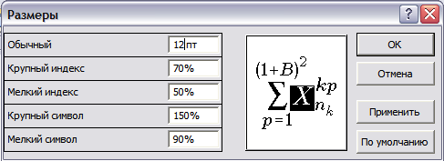

Рисунок 1 – Настройка опций Размеры для MICROSOFT EQUATION

При использовании Mathtype в настройках программы выбираем Размер-Определить и далее устанавливаем опции как на рисунке 2 и нажимаем OK.

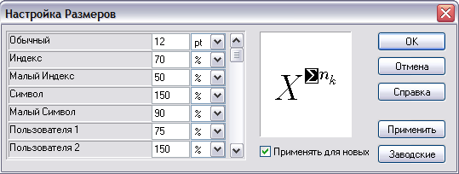

Рисунок 2 – Настройка опций для MATHTYPE

Данные установки необходимо сделать при вставке первой формулы. Для остальных они применяются автоматически.

Формулы могут быть набраны как внутри текста, так и в отдельных строках.

При необходимости указывается порядковый номер формулы, нумерация формул сквозная (1, 2, 3 и т.д.). Если указывается номер формулы, то **ссылка** на нее в тексте статьи **обязательна**.

Если формула стоит внутри текста, то номер формулы идет сразу после нее в круглых скобках, точка (или иной знак препинания) ставится после номера. Например:

Задача 3. Решите уравнение  (4).

Формулы, стоящие в отдельной строке, оформляются по центру, абзационный отступ – 0. Каждая формула сверху и снизу отделяется пустыми строками. Номер формулы указывается по правому краю в круглых скобках. Точка или иной знак препинания ставится сразу после формулы!

При этом желательно оформлять формулы в таблицах, чтобы не терялось форматирование текста, выравнивание в первой ячейке – по центру, во второй ячейке – по правому краю. Пример представлен ниже.

|  |  |
| --- | --- |
| , | (5) |
|  |  |
| , |  |
|  |  |
| . | (6) |

В одном документы **не допускается** использование **одновременно** объектов MICROSOFT EQUATION, Mathtype, Office math.

Таблицы, схемы, рисунки, формулы, графики не должны выходить за пределы указанных выше полей страницы.

ОБРАТИТЕ ВНИМАНИЕ: статья не может оканчиваться таблицей, рисунком, формулой.

УБЕДИТЕЛЬНО ПРОСИМ при наборе фамилий и инициалов между ними вставлять неразрывный пробел (для этого нажимаем клавиши Shift, Ctrl и пробел одновременно), например, Иванов И. И. или И. И. Иванов (чтобы увидеть вставляемый знак при наботе текста включите Отобразить все знаки (Ctrl+Shift+8, цифра 8 нажимается не на цифровом блоке клавиатуры)).

Наличие библиографического списка **ОБЯЗАТЕЛЬНО**. Библиографический список оформляется в **алфавитном** порядке в соответствии с ГОСТ Р 7.0.100-2018.

Количество источников в списке – не менее 3.

Допустимое количество публикаций авторов статьи (самоцитирование) в библиографическом списке должно быть не более 1/3 от всего количества источников.

Примеры по составлению библиографического описания в соответствии с данным ГОСТ можно посмотреть, например, по ссылке

<https://clck.ru/Y7xqz> или <https://clck.ru/Y7xtH>

Обратите внимание на обязательные элементы библиографического описания!

Нумерация источников в библиографическом списке идет в квадратных скобках без точки. После номера источника в списке вставляется неразрывный пробел (нажимаем клавиши Shift, Ctrl и пробел одновременно).

ОБРАТИТЕ ВНИМАНИЕ! **Не допускается** автоматическая нумерация библиографического списка.

ОБРАТИТЕ ВНИМАНИЕ! На все источники в библиографическом списке в тексте статьи должны быть ссылки.

В тексте сноски обозначаются квадратными скобками с указанием в них порядкового номера источника по списку и через запятую – номера страницы (страниц), например: [5, с. 115].

**Не допускается также:** нумерация страниц; использование разреженного или уплотненного межбуквенного интервала; разрывы разделов, страниц; колонки, использование переносов.

ОБРАТИТЕ ВНИМАНИЕ!

Вместе с данным информационным письмом Вам прислан файл «Макет для подготовки статьи», в котором установлены все необходимые параметры. **УБЕДИТЕЛЬНО ПРОСИМ ИСПОЛЬЗОВАТЬ ДАННЫЙ МАКЕТ!** При копировании текста в данный макет из другого файла оформление может «поплыть», поэтому следует проверить соблюдение тех параметров, которые приведены выше.

Оргкомитет оставляет за собой право отбора и технического редактирования присланных работ, а также дополнительной проверки несанкционированного использования объектов чужой интеллектуальной собственности.

Оргкомитет оставляет за собой право обратиться к авторам с просьбой выполнить доработку присланных материалов в соответствии с тематикой направлений Конференции и требованиями к оформлению.

Публикации без ссылок на источники информации к рассмотрению не принимаются.

Авторы несут полную ответственность за содержание публикуемых материалов.

Материалы публикуются при условиях соответствия тематики направлений Конференции, соблюдения сроков представления, выполнения требований к оформлению.

**Контакты:**

*сообщество в ВКонтакте:*

[**https://vk.com/konf.kgu.ffmi**](https://vk.com/konf.kgu.ffmi)

*(здесь можно задать вопрос и узнать полезную информацию)*

*e-mail Конференции:*

[**konf.kgu.ffmi@mail.ru**](mailto:konf.kgu.ffmi@mail.ru)

*WhatsApp, Viber, Telegram*

**по номеру: +7-960-693-23-23, Владимир Николаевич**

*Приложение 1*

**ОБРАЗЕЦ ОФОРМЛЕНИЯ ЗАЯВКИ УЧАСТНИКА**

**АНКЕТА УЧАСТНИКА**

|  |  |  |
| --- | --- | --- |
|  | Фамилия, имя, отчество (полностью) | Иванов Иван Иванович |
|  | Полное наименование места работы с указанием должности, кафедры/подразделения | Курский государственный университ, доцент кафедры алгебры, геометрии и теории обучения математике |
|  | Ученая степень, ученое звание (при наличии) | Кандидат пед. наук, доцент |
|  | Почтовый адрес с индексом (если требуется печатный сертификат с пересылкой) | 305000, г. Курск, ул. Радищева, 37, кв. 5 |
|  | e-mail | ivanov@mail.ru |
|  | Телефон мобильный | 8-910-310-10-10 |
|  | Предполагаемая форма участия в конференции  (**выделить нужный вариант любым способом**) | Заочная (только статья)  **очная (участие в работе конференции + статья)**  очная (доклад)  очная (статья+доклад)  очная (присутствие на конференции) |
|  | Название доклада/статьи (при наличии) | Методика организации учебной деятельности студентов на практических занятиях по дисциплине «Топология» при реализации модульной технологии |
|  | Фамилия, имя, отчество (**полностью**!) всех соавторов (при наличии) | Петров Петр Петрович |
|  | Номер и название секции | Секция 1. Актуальные проблемы теории и практики обучения математике в современном образовательном пространстве |
|  | Направление (при наличии статьи или доклада) | Теория и практика применения различных технологий и методик обучения физико-математическим и техническим дисциплинам по программам начального общего, основного общего, среднего общего, среднего профессионального, высшего образования |
|  | УДК (при наличии статьи) | 372.851+378.147.34 |
|  | ГРНТИ (при наличии статьи) | 14.35 ВЫСШЕЕ ПРОФЕССИОНАЛЬНОЕ ОБРАЗОВАНИЕ. ПЕДАГОГИКА ВЫСШЕЙ ПРОФЕССИОНАЛЬНОЙ ШКОЛЫ |
|  | Процент проверки текста статьи на уникальность на сайте <https://www.antiplagiat.ru/> | 84,3% |

**Если статей больше, то для каждой статьи повторяются строки 8-14**

**АНКЕТА УЧАСТНИКА-СТУДЕНТА**

|  |  |  |
| --- | --- | --- |
|  | Фамилия, имя, отчество (полностью) | Иванов Иван Иванович |
|  | Полное наименование места учебы (учебное заведение, факультет, курс, направление подготовки с шифром, профиль) | Курский государственный университет, факультет физики, математики, информатики, 5 курс, 44.05.03 Педагогическое образование (с 2 профилями), Преподавание математики и физики |
|  | Почтовый адрес с индексом (если требуется печатный сертификат с пересылкой) | 305000, г. Курск, ул. Радищева, 37, кв. 5 |
|  | e-mail | ivanov@mail.ru |
|  | Телефон мобильный | 8-910-310-10-10 |
|  | Предполагаемая форма участия в конференции  (**выделить нужный вариант любым способом**) | **Заочная (статья)**  очная (участие в работе + статья)  очная (доклад)  очная (статья+доклад)  очная (присутствие на конференции) |
|  | Название доклада/статьи (при наличии) | Методические особенности изучения производной в базовом и углубленном курсах алгебры и начал математического анализа |
|  | Фамилия, инициалы всех соавторов (при наличии)  **и/или**  данные научного руководителя (Фамилия Имя Отчество, ученое звание, ученая степень (при наличии), должность (полностью) | Романов Роман Романович, доктор ф.-м. наук, профессор кафедры математического анализа Курского госуниверситета |
|  | Номер и название секции | Секция 1. Актуальные проблемы теории и практики обучения математике в современном образовательном пространстве |
|  | Направление (при наличии статьи или доклада) | Теория и практика применения различных технологий и методик обучения физико-математическим и техническим дисциплинам по программам начального общего, основного общего, среднего общего, среднего профессионального, высшего образования |
|  | УДК (при наличии статьи) | 372.851 |
|  | ГРНТИ (при наличии статьи) | 14.25 ОБЩЕОБРАЗОВАТЕЛЬНАЯ ШКОЛА. ПЕДАГОГИКА ОБЩЕОБРАЗОВАТЕЛЬНОЙ ШКОЛЫ |
|  | Процент проверки текста статьи на уникальность на сайте <https://www.antiplagiat.ru/> | 81,3% |

**Если статей больше, то для каждой статьи повторяются строки 7-13**

**КАЛЬКУЛЯЦИЯ ОРГАНИЗАЦИОННОГО ВЗНОСА**

(заполняется в обязательном порядке)

|  |  |  |
| --- | --- | --- |
| **Организационный взнос** | **Кол-во** | **Стоимость, руб.** |
| Статья 1.  Оплата публикации статьи (5 страниц включены) + **50 руб**. за каждую полную или неполную дополнительную страницу текста статьи * | 5+2 | **400+2*50=500** |
| ***Сертификат*** в электронном виде * | 1 | **100*1=100** |
| ***Сертификат*** в печатном виде * | 1 | **200*1=200** |
| **ИТОГО к оплате:** |  | **800-00** |

*Поля, обязательные для заполнения.

ОБРАТИТЕ ВНИМАНИЕ! Анкета в заявке остается одна – для преподавателя или студента!

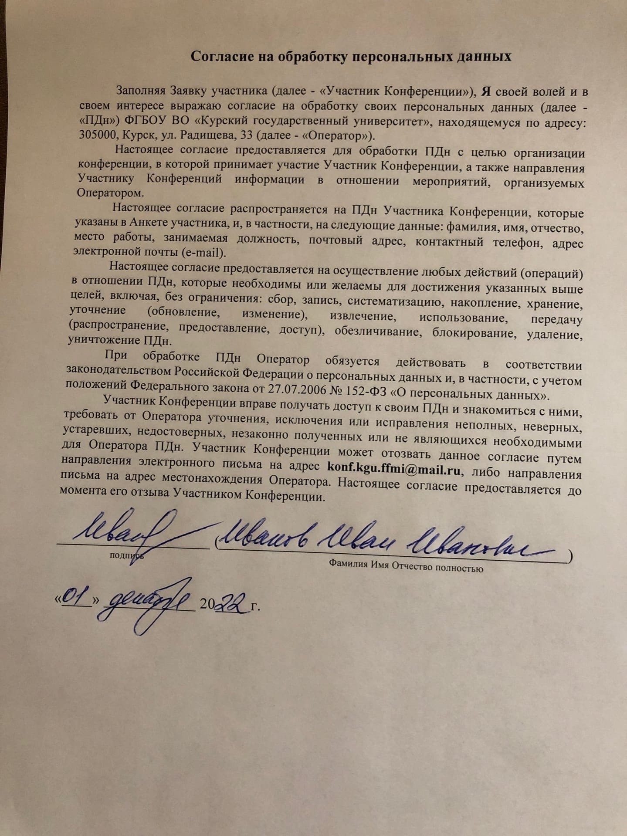

*Приложение 2*

**ОБРАЗЦЫ ОФОРМЛЕНИЯ СТАТЬИ**

с одним или несколькими авторами

|  |
| --- |
| УДК 372.851  **НАЗВАНИЕ СТАТЬИ**  © **И. И. Иванов**  *д-р техн. наук, доцент кафедры алгебры, геометрии и теории обучения математике,* [*ivanov@mail.ru*](mailto:ivanov@mail.ru)*, Курский государственный университет, г. Курск, Россия*  *Краткая информация, отражающая основное содержание статьи. Краткая информация, отражающая основное содержание статьи.*  ***Ключевые слова:*** *ключевые слова, ключевые слова, ключевые слова, ключевые слова.*  Текст статьи. Текст статьи. Текст статьи. Текст статьи. Текст статьи [1, с. 20]. Текст статьи. Текст статьи [2]. Текст статьи.  Библиографический список  [1] Балл, Г. А. Теория учебных задач: Психолого-педагогический аспект. – М. : Педагогика, 1990. – 184 с. – ISBN 5-7155-0071-0.  [2] Источник. |

|  |
| --- |
| УДК 372.851  **НАЗВАНИЕ СТАТЬИ**  **© И. И. Иванов1, П. П. Петров2**  *1д-р техн. наук, профессор кафедры программного обеспечения и администрирования информационных систем,* [*ivanov@gmail.com*](mailto:ivanov@gmail.com)*, Курский государственный университет, г. Курск, Россия*  *2канд. пед. наук, доцент кафедры алгебры, геометрии и теории обучения математике,* [*petrov@yandex.ru*](mailto:petrov@yandex.ru)*, Курский государственный университет, г. Курск, Россия*  *Краткая информация, отражающая основное содержание статьи. Краткая информация, отражающая основное содержание статьи.*  ***Ключевые слова:*** *ключевые слова, ключевые слова, ключевые слова, ключевые слова.*  Текст статьи. Текст статьи. Текст статьи. Текст статьи. Текст статьи [1, с. 20]. Текст статьи. Текст статьи [2]. Текст статьи.  Библиографический список  [1] Балл, Г. А. Теория учебных задач: Психолого-педагогический аспект. – М. : Педагогика, 1990. – 184 с. – ISBN 5-7155-0071-0.  [2] Источник. |

*Приложение 3*

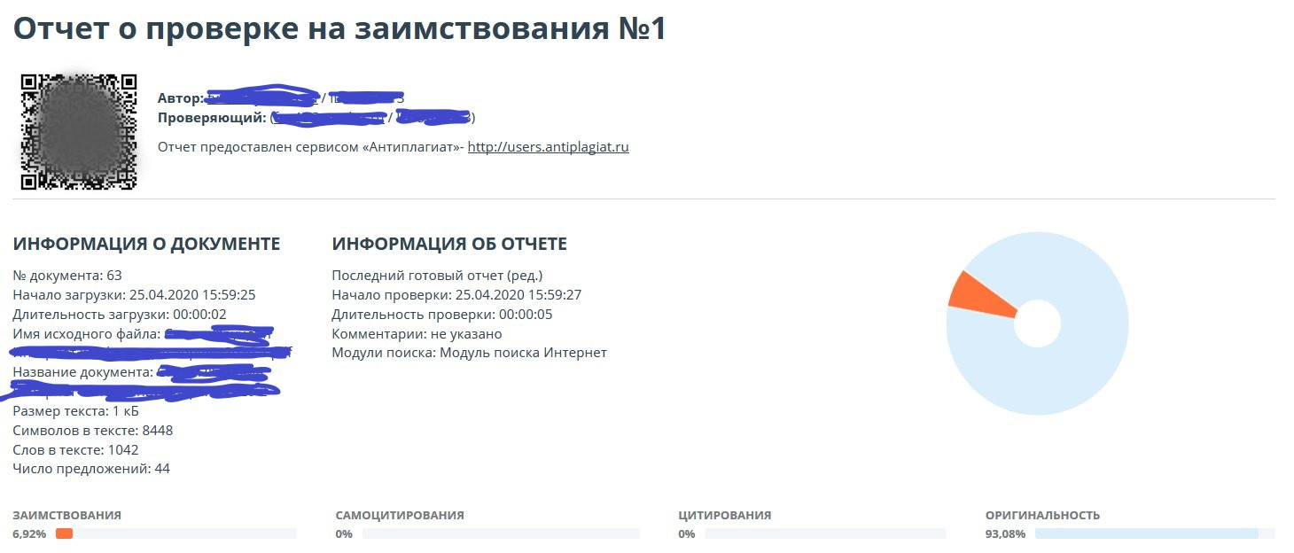

*Приложение 4*

